表与表之间关系回顾（重点）

一对多
（1）分类和商品关系，一个分类里面有多个商品，一个商品只能属于一个分类

（2）客户和联系人是一对多关系
- 客户：与公司有业务往来，百度、新浪、360
- 联系人：公司里面的员工，百度里面有很多员工，联系员工
** 公司和公司员工的关系

- 客户是一，联系人是多
- 一个客户里面有多个联系人，一个联系人只能属于一个客户

（3）一对多建表：通过外键建立关系
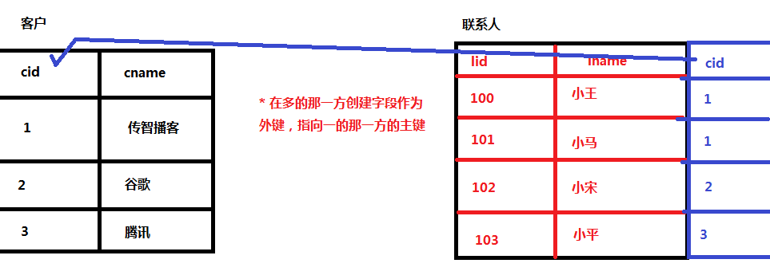

多对多
（1）订单和商品关系，一个订单里面有多个商品，一个商品属于多个订单

（2）用户和角色多对多关系
- 用户： 小王、小马、小宋
- 角色：总经理、秘书、司机、保安
** 比如小王 可以 是总经理，可以是司机
** 比如小宋 可以是司机，可以是秘书，可以保安
** 比如小马 可以是 秘书，可以是总经理
- 一个用户里面可以有多个角色，一个角色里面可以有多个用户

（3）多对多建表：创建第三张表维护关系
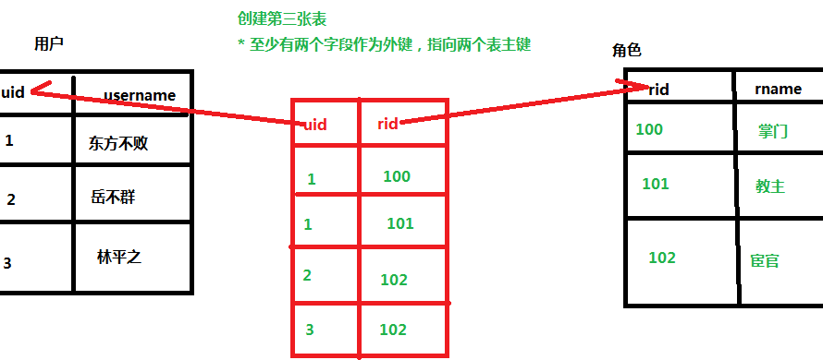

一对一
（1）在中国，一个男人只能有一个妻子，一个女人只能有一个丈夫

Hibernate的一对多操作（重点）

一对多映射配置（重点）
以客户和联系人为例：客户是一，联系人是多

第一步 创建两个实体类，客户和联系人
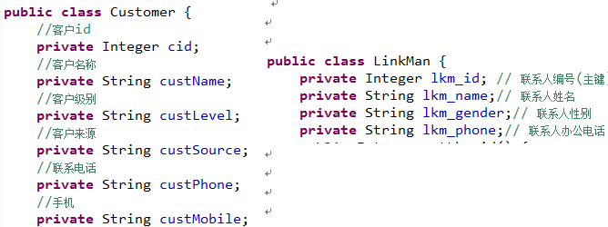

第二步 让两个实体类之间互相表示
（1）在客户实体类里面表示多个联系人
- 一个客户里面有多个联系人
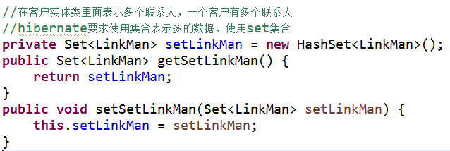

（2）在联系人实体类里面表示所属客户
- 一个联系人只能属于一个客户
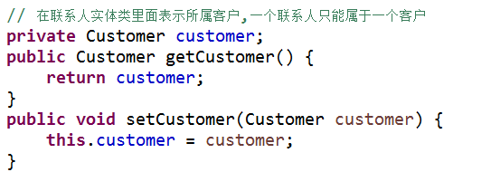

第三步 配置映射关系
（1）一般一个实体类对应一个映射文件
（2）把映射最基本配置完成

（3）在映射文件中，配置一对多关系
- 在客户映射文件中，表示所有联系人

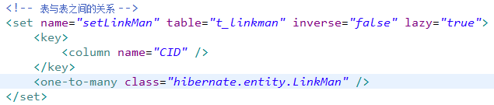
<!-- 表与表之间的关系 -->
<!-- 在客户映射文件中，表示所有联系人
使用set标签表示所有联系人
set标签里面有name属性：
属性值写在客户实体类里面表示联系人的set集合名称

inverse属性默认值：false不放弃关系维护
true表示放弃关系维护
-->
<set name="setLinkMan" table="t_linkman" inverse="false" lazy="true">
<!-- 一对多建表，有外键
hibernate机制：双向维护外键，在一和多那一方都配置外键
column属性值：外键名称
-->
<key>
<column name="CID" />
</key>
<!-- 客户所有的联系人，class里面写联系人实体类全路径 -->
<one-to-many class="hibernate.entity.LinkMan" />
</set>

- 在联系人映射文件中，表示所属客户

<!-- 表与表的关系 -->
<!-- 表示联系人所属客户
name属性：因为在联系人实体类使用customer对象表示，写customer名称
class属性：customer全路径
column属性：外键名称
-->
<many-to-one name="customer" class="hibernate.entity.Customer" fetch="join">
<column name="CID" />
</many-to-one>

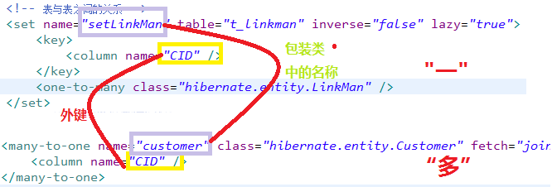

第四步 创建核心配置文件，把映射文件引入到核心配置文件中
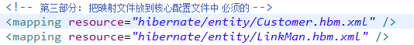

测试：
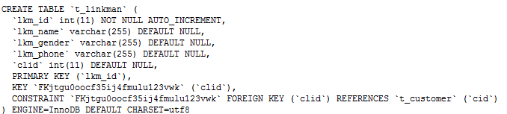

一对多级联操作
级联操作
1 级联保存
（1）添加一个客户，为这个客户添加多个联系人

2 级联删除
（1）删除某一个客户，这个客户里面的所有的联系人也删除

一对多级联保存
1 添加客户，为这个客户添加一个联系人
（1）复杂写法：
//一对多级联保存
@Test
public void testAddDemo1(){
SessionFactory sessionFactory = null;
Session session = null;
Transaction tx = null;

try {
sessionFactory = HibernateUtils.getSessionFactory();
session = sessionFactory.openSession();
tx = session.beginTransaction();

// 添加一个客户，为这个客户添加一个联系人
//1 创建客户和联系人对象
Customer customer = new Customer();
customer.setCustName("攀枝花");
customer.setCustLevel("vip");
customer.setCustSource("网络");
customer.setCustPhone("110");
customer.setCustMobile("999");

LinkMan linkman = new LinkMan();
linkman.setLkm_name("lucy");
linkman.setLkm_gender("男");
linkman.setLkm_phone("911");

//2 在客户表示所有联系人，在联系人表示客户
// 建立客户对象和联系人对象关系
//2.1 把联系人对象 放到客户对象的set集合里面
customer.getSetLinkMan().add(linkman);
//2.2 把客户对象放到联系人里面
linkman.setCustomer(customer);

//3 保存到数据库
session.save(customer);
session.save(linkman);

tx.commit();
} catch (Exception e) {
tx.rollback();
}finally {
session.close();
sessionFactory.close();
}
}

（2）简化写法
- 一般根据客户添加联系人
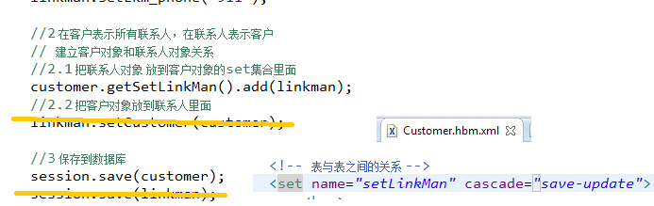
第一步 在客户映射文件中进行配置
- 在客户映射文件里面set标签进行配置

第二步 创建客户和联系人对象，只需要把联系人放到客户里面就可以了，最终只需要保存客户就可以了
//一对多级联保存
@Test
public void testAddDemo2(){
SessionFactory sessionFactory = null;
Session session = null;
Transaction tx = null;

try {
sessionFactory = HibernateUtils.getSessionFactory();
session = sessionFactory.openSession();
tx = session.beginTransaction();

// 添加一个客户，为这个客户添加一个联系人
//1 创建客户和联系人对象
Customer customer = new Customer();
customer.setCustName("百度");
customer.setCustLevel("会员");
customer.setCustSource("人家爱你");
customer.setCustPhone("110121");
customer.setCustMobile("999458");

LinkMan linkman = new LinkMan();
linkman.setLkm_name("老兰");
linkman.setLkm_gender("女");
linkman.setLkm_phone("120");

//2 把联系人对象 放到客户对象的set集合里面
customer.getSetLinkMan().add(linkman);

//3 保存到数据库
session.save(customer);

tx.commit();
} catch (Exception e) {
tx.rollback();
}finally {
session.close();
sessionFactory.close();
}
}
添加多个联系人用set集合
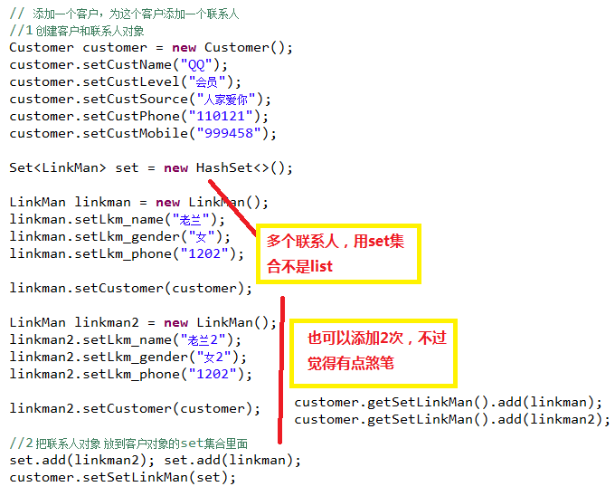

一对多级联删除
1 删除某个客户，把客户里面所有的联系人删除

2 具体实现
第一步 在客户映射文件set标签，进行配置
（1）使用属性cascade属性值 delete
第二步 在代码中直接删除客户
（1）根据id查询对象，调用session里面delete方法删除
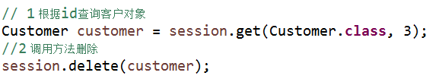

3 执行过程：
（1）根据id查询客户
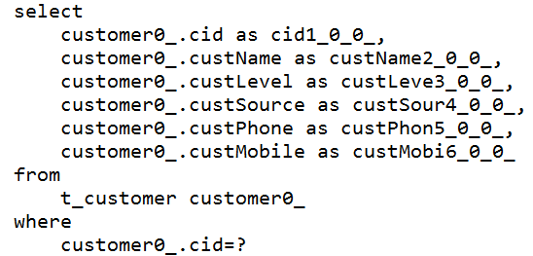
（2）根据外键id值查询联系人
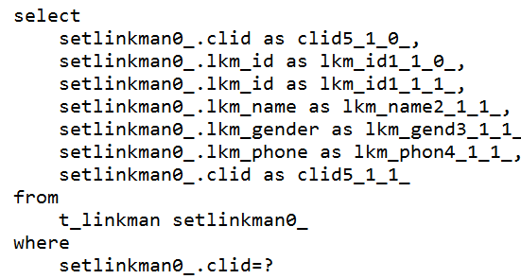
（3）把联系人外键设置为null
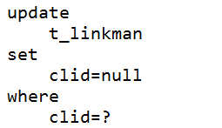
（4）删除联系人和客户
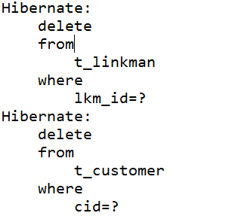

一对多修改操作（inverse属性）
1 让lucy联系人所属客户不是攀枝花，而是百度
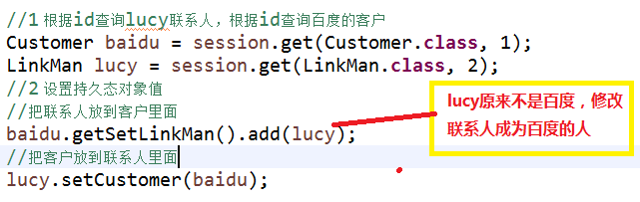

2 inverse属性
（1）因为hibernate双向维护外键，在客户和联系人里面都需要维护外键，修改客户时候修改一次外键，修改联系人时候也修改一次外键，造成效率问题
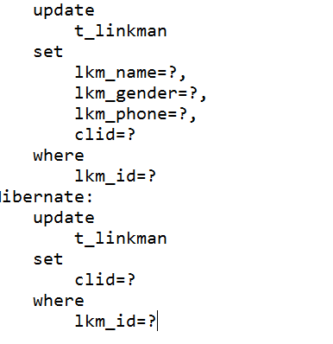
（2）解决方式：让其中的一方不维护外键
一对多里面，让其中一方放弃外键维护，让一放弃
一个国家有总统，国家有很多人，总统不能认识国家所有人，国家所有人可以认识总统

（3）具体实现：
在放弃关系维护映射文件中，进行配置，在set标签上使用inverse属性
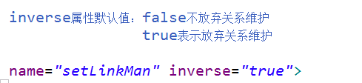

Hibernate多对多操作

多对多映射配置
以用户和角色为例演示

第一步 创建实体类，用户和角色
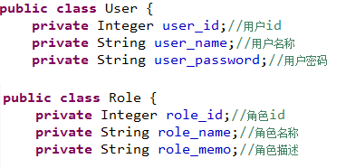

第二步 让两个实体类之间互相表示
（1）一个用户里面表示所有角色，使用set集合
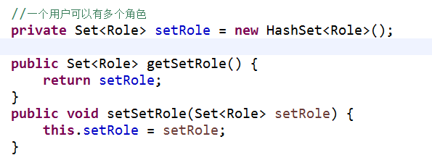
（2）一个角色有多个用户，使用set集合
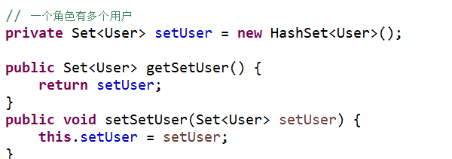

第三步 配置映射关系
（1）基本配置
（2）配置多对多关系
- 在用户里面表示所有角色，使用set标签
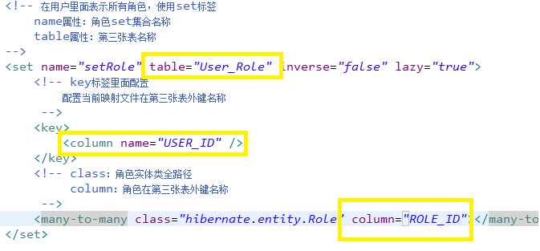

- 在角色里面表示所有用户，使用set标签
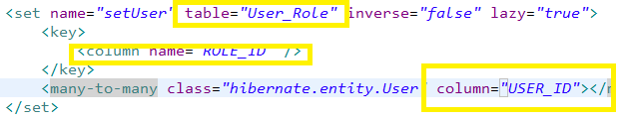、
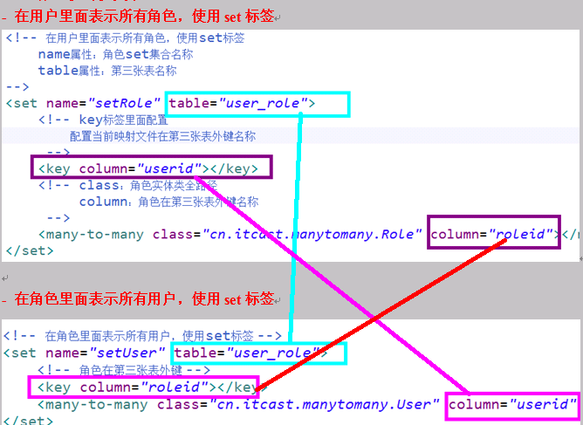

第四步 在核心配置文件中引入映射文件

测试：

多对多级联操作

多对多级联保存
根据用户保存角色

第一步 在用户配置文件中set标签进行配置，cascade值save-update

第二步 写代码实现
（1）创建用户和角色对象，把角色放到用户里面，最终保存用户就可以了
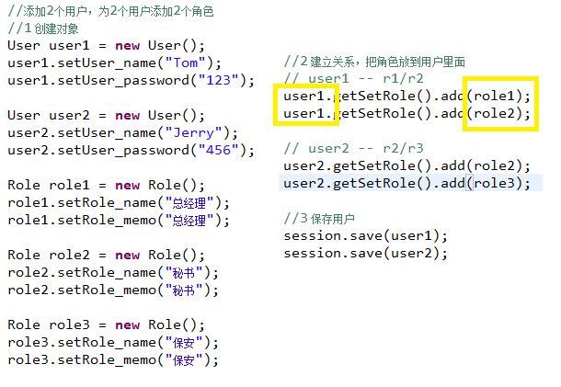//多对多的级联保存
@Test
public void testSave(){
SessionFactory sessionFactory = null;
Session session = null;
Transaction tx = null;

try {
sessionFactory = HibernateUtils.getSessionFactory();
session = sessionFactory.openSession();
tx = session.beginTransaction();

//添加2个用户，为2个用户添加2个角色
//1 创建对象
User user1 = new User();
user1.setUser_name("Tom");
user1.setUser_password("123");

User user2 = new User();
user2.setUser_name("Jerry");
user2.setUser_password("456");

Role role1 = new Role();
role1.setRole_name("总经理");
role1.setRole_memo("总经理");

Role role2 = new Role();
role2.setRole_name("秘书");
role2.setRole_memo("秘书");

Role role3 = new Role();
role3.setRole_name("保安");
role3.setRole_memo("保安");

//2 建立关系，把角色放到用户里面
// user1 -- r1/r2
user1.getSetRole().add(role1);
user1.getSetRole().add(role2);

// user2 -- r2/r3
user2.getSetRole().add(role2);
user2.getSetRole().add(role3);

//3 保存用户
session.save(user1);
session.save(user2);

tx.commit();
} catch (Exception e) {
tx.rollback();
}finally{
session.close();
sessionFactory.close();
}
}

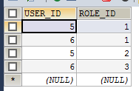

多对多级联删除（了解）--基本没用
第一步 在set标签进行配置，cascade值delete
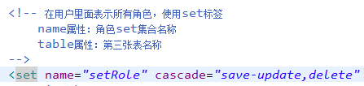
第二步 删除用户
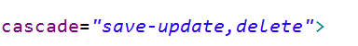
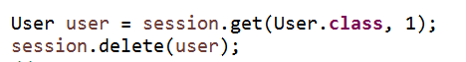

维护第三张表关系
用户和角色多对多关系，维护关系通过第三张表维护

让某个用户有某个角色
让lucy有经纪人的角色
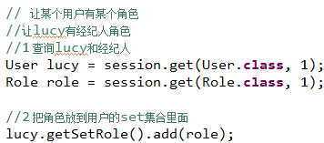
第一步 根据id查询用户和角色

第二步 把角色放到用户里面
把角色对象放到用户set集合

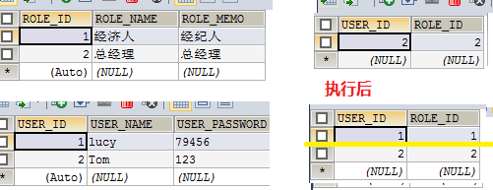

让某个用户没有某个角色
让Tom失去保安角色
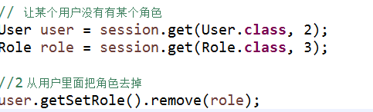

第一步 根据id查询用户和角色

第二步 从用户里面把角色去掉
从set集合里面把角色移除
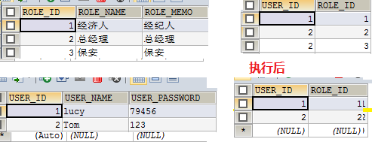

映射继承关系

Hibernate支持三种继承映射策略：
  - 使用 subclass 进行映射：将域模型中的每一个实体对象映射到一个独立的表中，也就是说不用在关系数据模型中考虑域模型中的继承关系和多态。
  - 使用 joined-subclass 进行映射： 对于继承关系中的子类使用同一个表，这就需要在数据库表中增加额外的区分子类类型的字段。
  - 使用 union-subclass 进行映射：域模型中的每个类映射到一个表，通过关系数据模型中的外键来描述表之间的继承关系。这也就相当于按照域模型的结构来建立数据库中的表，并通过外键来建立表之间的继承关系。

采用 subclass 元素的继承映射
- 采用 subclass 的继承映射可以实现对于继承关系中父类和子类使用同一张表
- 因为父类和子类的实例全部保存在同一个表中，因此需要在该表内增加一列，使用该列来区分每行记录到低是哪个类的实例----这个列被称为辨别者列(discriminator).
- 在这种映射策略下，使用 subclass 来映射子类，使用 class 或 subclass 的 discriminator-value 属性指定辨别者列的值
- 所有子类定义的字段都不能有非空约束。如果为那些字段添加非空约束，那么父类的实例在那些列其实并没有值，这将引起数据库完整性冲突，导致父类的实例无法保存到数据库中

采用 joined-subclass 元素的继承映射
- 采用 joined-subclass 元素的继承映射可以实现每个子类一张表
- 采用这种映射策略时，父类实例保存在父类表中，子类实例由父类表和子类表共同存储。因为子类实例也是一个特殊的父类实例，因此必然也包含了父类实例的属性。于是将子类和父类共有的属性保存在父类表中，子类增加的属性，则保存在子类表中。
- 在这种映射策略下，无须使用鉴别者列，但需要为每个子类使用 key 元素映射共有主键。
- 子类增加的属性可以添加非空约束。因为子类的属性和父类的属性没有保存在同一个表中

采用 union-subclass 元素的继承映射
- 采用 union-subclass 元素可以实现将每一个实体对象映射到一个独立的表中。
- 子类增加的属性可以有非空约束 --- 即父类实例的数据保存在父表中，而子类实例的数据保存在子类表中。
- 子类实例的数据仅保存在子类表中, 而在父类表中没有任何记录
- 在这种映射策略下，子类表的字段会比父类表的映射字段要多,因为子类表的字段等于父类表的字段、加子类增加属性的总和
- 在这种映射策略下，既不需要使用鉴别者列，也无须使用 key 元素来映射共有主键.
- 使用 union-subclass 映射策略是不可使用 identity 的主键生成策略, 因为同一类继承层次中所有实体类都需要使用同一个主键种子, 即多个持久化实体对应的记录的主键应该是连续的. 受此影响, 也不该使用 native 主键生成策略, 因为 native 会根据数据库来选择使用 identity 或 sequence.

三种继承映射方式的比较

